Røsvik kystfort.
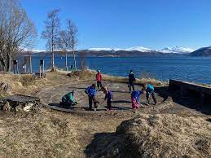

“10 år på krigsstien”

I år er det hele 10 år siden Røsvik skole startet prosjektet i Røsvik kystfort. Vi gikk bare i 1. klasse, men vi fikk allikevel mange oppgaver som skulle løses. Vi var med på å rydde fram visningsstillingen i fortet, vi lærte om krigen og vi snakka med tidsvitner som selv hadde opplevd krigsårene. Det har vært et spennende arbeid som vi har fått være med på hele veien. På skolen er vi vant med at lærerne har svaret, men her var vi med i læringsprosessen og fant ut av historien sammen med å forske og undersøke. 2. verdenskrig er pensum og her får vi lære historien i vårt nærmiljø.
Skrevet av elever i
Norsk Fordypning 22/23 ved Røsvik skole

Røsvik 1940 - 1945
Røsvik kystfort ble bygget under 2. verdenskrig for å forsvare kystlinja. Kystfortet består av flere installasjoner med kanoner, bunkerser, brakker, løpeganger, utkikksposter, fengsel, vannreservoar og mye annet.
I Røsvik har det aldri vært blodige krigshandlinger, men en engelsk destroyer (kigsskip) kom inn i fjorden. Den skjøt mot land både inne i Leirfjorden og mot Røsvik. Der bomben traff i Røsvik kan vi den dag i dag finne et synkehull etter kratret bomben laget.
Skolen begynte å rydde frem kystfortet for 10 år siden. Da hadde vi et samarbeid med universitetet i Bodø.
Kystfortet betyr mye for skolen og vi bruker det flittig.
Vi i 10 kl. 2022/2023 er det kullet som har vært med fra starten av, noe vi er stolt over å ha vært med på. Dette har, og kommer til å være, en god og bra lærdom og opplevelse som vil følge oss resten av livet.
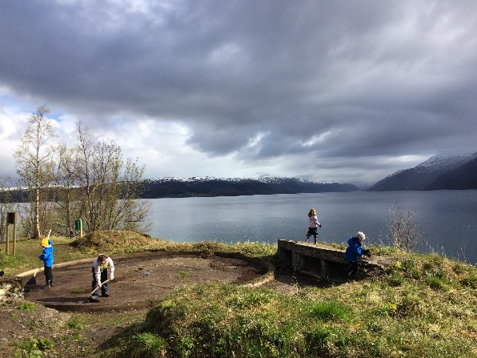 Småtrinnet rydder fram visningsstillingen
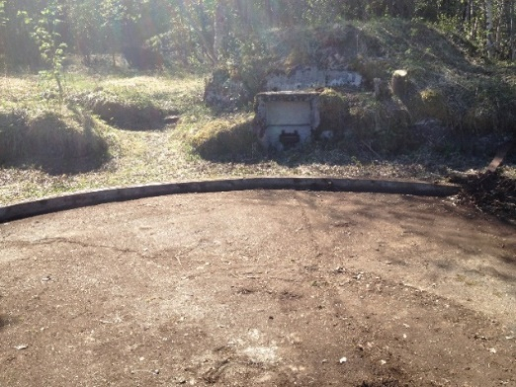En del av visningsstillingen som er rydda.

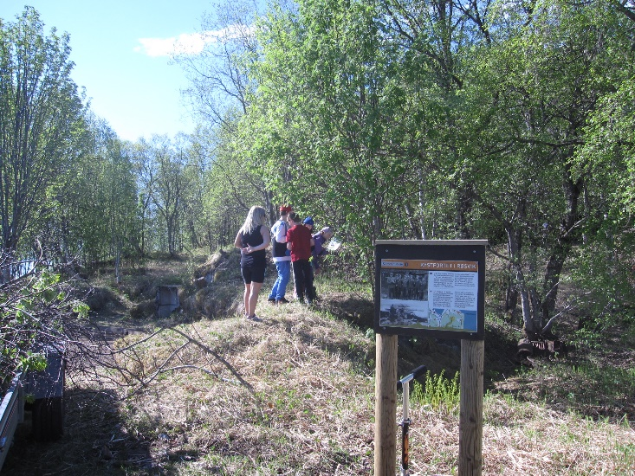Elevene er selv med på å «skrive læreboka», finne ut av historien gjennom å intervjue, lete i arkiv, bibliotek og gjøre «utgravinger».

Universitetet i Bodø
Skoleåret 2011/2012 gikk skolen inn i et samarbeid med universitet i Nordland om et prosjekt som heter ”Entreprenørskap i Salten: Skolen som lærende organisasjon». Prosjektet skulle være rettet mot lokalsamfunnet. Det innbefattet blant annet å jobbe innovativt på det lokale plan, og vi laget derfor en visjon vi jobbet etter. Dette har vært et fint og hensiktsmessig samarbeid som skolen har fått mye ut av.

Uteområdet, uteskole, krigssti og guiding
Kystfortet er et fint uteområde som brukes av alle i bygda i tillegg til skolen. Etter at vi satte opp trimkasse og laget kigsstien med skilt og poster, kommer det også besøkende utenfra.
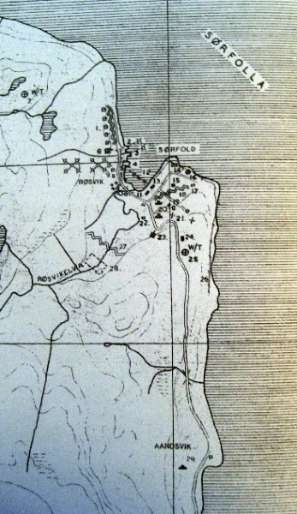
Kart over kystfortet der de ulike installasjonene er merket av.
Der er satt opp flotte benker og bord som er sponset av mange forskjellige aktører og bedrifter i Sørfold. Benkene bruker vi på arrangementer og når vi har uteskole og trenger å skrive. De står plassert rundt bålplassen slik at vi kan sitte godt når vi skal spise. Bålplassen ble bygd av Skole/hjem gruppa. Denne fine plassen ligger rett ved visningsstilingen ved kystfortet.
Når vi har undervisning i kystfortet lærer vi ikke bare om krigen, men vi har også norskundervisning, naturfag, matematikk og andre fag. Å flytte undervisningen til kystfortet gjør at vi elever får en nærhet til den lokale historien og at vi skjønner bedre at vi er en del av det som også er skjedd ute i verden.
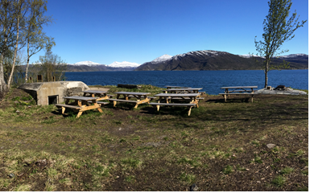Uteklasserommet vårt i kystfortet med benker og bord
Skolen har ved ulike anledninger guidet folk rundt i kystfortet. Det er våre egne elver på Røsvik skole og besøk fra andre skoler fra Fauske, Straumen og Leirfjorden. Dette er det i hovedsak ungdomsskolen som gjør. Mellomtrinnet er med og hjelper til og lærer hvordan vi gjør det. Dette er en fin læring i muntlig formidling. Private aktører har også spurt om guiding og da har skolen gladelig stilt opp.
Når vi guider går vi runden som vi har kalt krigsstien. Dette er en sti som skolen har laget for å få en mere oversiktlig sti innom de forskjellige installasjonene. Ved de forskjellige installasjonene er det satt opp skilt som skolen har fått laget. Vi har fått hjelp fra kommunen og andre aktører for å få skiltene produsert. Krigsstien er laget for at alle kan gå den og folk er hjertelig velkommen til å gå den på egenhånd eller når det er arrangementer der. Dette syns skolen er en veldig fin og hyggelig aktivitet og på denne måten få mer sosial kontakt med andre skoler og folk i bygda som man ikke treffer så ofte.
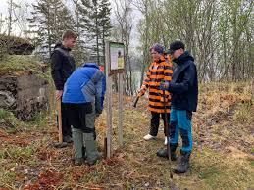Elever som har vedlikehold av krigsstien. Skiltene blir satt bedre fast.

Hefte
Tore Gleinsvåg har forfattet et flott og informativt hefte om kystfortet. Sørfold kommune fikk det trykket opp. Heftet inneholder mye fakta om kystfortet og intervjuer med tidsvitner.
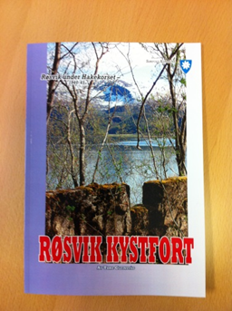

8. mai
8. mai er en spesielt viktig dag. Denne dagen ble Norge frigjort, og det er den offentlige slutten på 2.verdenskrig. Denne dagen bruker hele skolen å markere i kystfortet. Vi pleier å gjøre det til et offentlig arrangement og da er alle hjertelig velkommen til å være sammen med oss. Elevene leser dikt, synger og holder tale eller sier noen fine ord. På arrangementet er det elever som guider i krigsstien der alle kan delta. Krig kan være et ømt tema for mange, men det er heller ikke en sorgens dag. Det er en dag for å minnes, huske og feire at vi ble frigjorte fra nazistenes grep og hylle alle de som døde, mistet og bidro til å frigjøre landet vårt. Det er spesielt viktig at vi ikke glemmer og at vi deler historien som skjedde i Røsvik og verden med flest mulig, og at vi fortsatt bevarer freden og hyller de som arbeider for det.
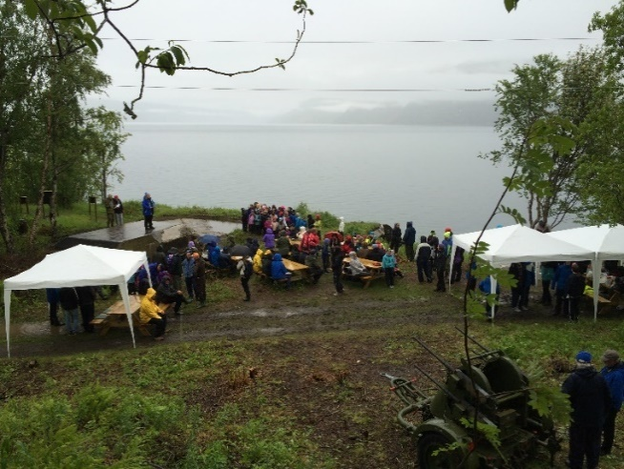Samling der vi markerer frigjøringsdagen 8.mai

Trapp
På alle disse årene siden krigens dager er det en god del som er blitt ødelagt og råttent. Spesielt det var laget av tre må repareres. Inne i bunkersene er det store høydeforskjeller og her var det trapper. Vi elever har reparert og laget ny trapp. Da planla vi, målte og regnet ut hvor mye material vi trengte og fikk skolen til å skaffe materialer. Vi ble veldig fornøyde med resultatet og nytrappa da den ble ferdig.

Godt og lærerikt samarbeid med grunneiere
Skolen eier jo ikke området der kystfortet ligger. Dermed måtte vi samarbeide og få tillatelse fra grunneierne, Einar Fresvik og Mia Fresvik. Vi har inngått inn en avtale om bruken av kystfortet. Einar og Mia har vært veldig behjelpelig og skolen setter stor pris på at vi får bruke kystfortet. Dette samarbeide startet veldig tidlig i prosessen med å rydde frem kystfortet.
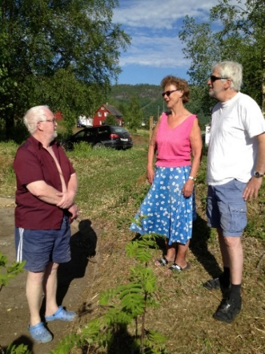Godt samarbeid med grunneierne Mia og Einar Fresvik

Kanon - Firling
Grunneier Einar Fresvik kan mye om krigen. Han var så snill og hjelpsom at han skaffet oss en firling som kunne stå i fortet. Før dette ble i orden måtte det skrives søknader som skulle sendes og behandles. Etter en stund fikk vi kanonen. Den har to hjul, altså som en henger. Den har 4 løp og kunne bli brukt overalt, og som fungerte nesten som et kjempesvært maskingevær. Vi har den til utstilling og etter vinteren trenger den å pusses og males.
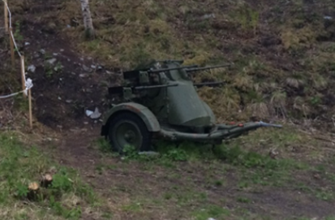 Firlingen

Hva elevene gjør i det videre arbeidet med fortet
Hvert år drar vi på skolen til Kystfortet for å holde orden og rydde sånn at det er orden der. Hver klasse får i oppgave å ta hver sin post og rydde den. Dette er et viktig arbeid som skolen blir å fortsette med. I og med at ungdomstrinnet flyttes til Straumen blir det nå flere elever som kan bidra med arbeid og læring i fortet. Det ser vi fram til.

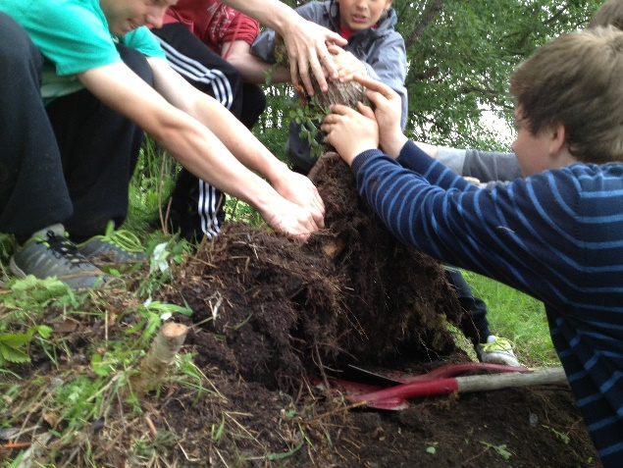Mye tungt arbeid med fjerning av røtter og mose.

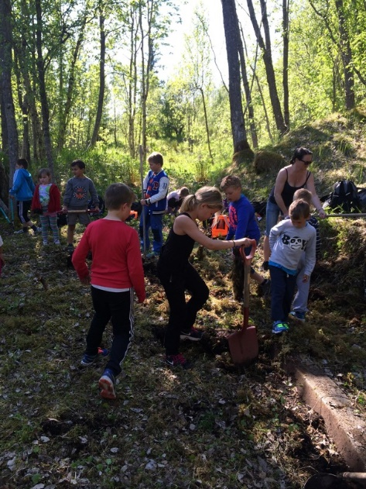
Her har vi 1. – 4. klasse som rydder på sin post som de har ansvaret for.
Skrevet av elevgruppa i norsk fordypning, skoleåret 22-22

